Bewerbungsunterlagen
(Einsendeschluss ist der 31. August 2022)

Wir bewerben uns um den AGRARTECHNIK Service Award 2023:

Firmenname: Klicken Sie bitte hier, um Ihre Antwort einzugeben.
Teilnehmender Standort: Klicken Sie bitte hier, um Ihre Antwort einzugeben.
Land: Klicken Sie bitte hier, um Ihre Antwort einzugeben.
Straße / Hs-Nr: Klicken Sie bitte hier, um Ihre Antwort einzugeben.
PLZ / Ort: Klicken Sie bitte hier, um Ihre Antwort einzugeben.
Telefon: Klicken Sie bitte hier, um Ihre Antwort einzugeben.
E-Mail-Adresse: Klicken Sie bitte hier, um Ihre Antwort einzugeben.
Ansprechpartner: Klicken Sie bitte hier, um Ihre Antwort einzugeben.
Kontaktdaten Ansprechpartner: Klicken Sie bitte hier, um Ihre Antwort einzugeben.

Wir nehmen voraussichtlich an folgenden Kategorien teil:
☐ Kategorie 2: Beste Service Werkstatt
☐ Kategorie 3: Bester Vertrieb
☐ Kategorie 4: Beste Kunden-Orientierung
☐ Kategorie 5: Bestes Personal-Management
☐ Kategorie 6: Bester Fachbetrieb der Zukunft
☐ Kategorie 7: Innovations-Award

Wir sind mit der Verwendung der mitgesendeten / hochgelandenen Bilder zur Berichterstattung einverstanden: ☐ Ja ☐ Nein

Die nachstehenden Unterlagen haben bearbeitet:
Klicken Sie bitte hier, um Ihre Antwort einzugeben.

Bitte signalisieren Sie bereits vorab Ihre Teilnahme am Service Award durch Zusenden dieses Dokuments an agrartechnik@dlv.de als „unverbindliche Voranmeldung“. Vielen Dank!

Kontakt: https://www.agrartechnikonline.de/service-award/

Sehr geehrte Damen und Herren,

wir freuen uns, dass Sie am AGRARTECHNIK Service Award teilnehmen wollen.

Damit haben Sie den ersten Schritt gemacht, folgende wichtige Fragen zu beantworten:

Wie kann ich meine Betriebsabläufe verbessern und optimieren?
Wie kann ich meine Betriebsergebnisse ausbauen?
Wie kann ich die Organisation meines Unternehmens auf den neuesten Stand bringen?
Wie kann ich meinen Kunden ein noch besserer Partner sein?
Wie kann ich mein Unternehmen noch erfolgreicher machen?

Mit den Fragebögen des AGRARTECHNIK Service Awards durchlaufen Sie mit Ihrem Unternehmen ein fabrikats-, branchen- und größenunabhängiges Selbst-Audit für Fachhandelsbetriebe. Ziel ist es, Ihren Betrieb durch das Audit und dem damit ausgelösten kontinuierlichen Verbesserungsprozess wirtschaftlich erfolgreicher zu machen. Damit verbunden sind nicht zuletzt eine Erhöhung der Kundenzufriedenheit und der eigenen Kompetenzen.
Dabei ist es unerheblich, ob es sich um ein kleineres oder größeres Unternehmen oder um eine Genossenschaft oder einen Familienbetrieb handelt – die Chancen und Möglichkeiten sind für alle gleich.

Die Systematik und die Gestaltung der Fragebögen wurde 2020 komplett überarbeitet und bietet im Vergleich zu vorher eine deutlich einfachere Teilnahme.

Um die Qualität und Organisation des Fragebogens sorgt sich der aus Vertretern von Fachhändlern, Herstellern, LandBauTechnik-Bundesverband und Verlagsvertretern zusammengesetzte Beirat.

Die unabhängige Jury wird durch die Redaktion des Fachmagazins AGRARTECHNIK gestellt.

WICHTIG: Die gesamten Bewerbungsunterlagen werden von der Jury vertraulich behandelt!

Als Partner ermöglicht das Unternehmen GRANIT PARTS durch seine Unterstützung, dass der AGRARTECHNIK Service Award dem Fachhandel kostenfrei zur Verfügung gestellt werden kann. Dafür ein herzliches Dankeschön.

Wir freuen uns auf Ihren Beitrag und Ihre Weiterentwicklung.

Ihr Team des AGRARTECHNIK Service Award

Einige wichtige Anmerkungen vorweg:
Um Ihnen die Teilnahme zu erleichtern und die wichtigsten Fragen zu klären, lesen Sie bitte zuerst diese Einleitung.

Neu seit dem AGRARTECHNIK Service Award 2021 ist, dass Sie nicht mehr die kompletten Fragen beantworten müssen. Sie können sich stattdessen für eine (oder mehrere Kategorien) entscheiden. Sollten Sie in der jeweiligen Kategorie den Mindeststandard erreichen, berechtig dies, in die Siegerauswahl zu gelangen (das können auch mehrere Betriebe je Kategorie sein – jeder hat die gleichen Chancen).

Kategorie 1: Betriebsvorstellung
Kategorie 2: Beste Service Werkstatt
Kategorie 3: Bester Vertrieb
Kategorie 4: Beste Kunden-Orientierung
Kategorie 5: Bestes Personal-Management
Kategorie 6: Bester Fachbetrieb der Zukunft
Kategorie 7: Innovations-Award

Die Kategorie 1 – Betriebsvorstellung muss grundsätzlich durchgearbeitet werden. Die Informationen dienen zum einen dazu, dass sich die Jury ein Bild des Unternehmens machen kann und zum anderen, der Redaktion eine Grundlage für die Erstellung eines Beitrages im Fall einer Auszeichnung zu geben.

Sollten Sie sich entscheiden, alle Kategorien von 2-6 zu beantworten, bewerben Sie sich außerdem um die Auszeichnung als Gesamtsieger (auch hier kann es mehr als einen siegreichen Betrieb geben – Voraussetzung ist wiederum das Erreichen des Mindeststandards)

Die Kategorie 7 (Innovations-Award) läuft außerhalb der weiteren Kategorien und ist nicht für den Gesamtsieg notwendig. Hier geht es um Ihre einzigartigen Zukunftskonzepte, die Ihnen ein Alleinstellungsmerkmal am Markt verschaffen.
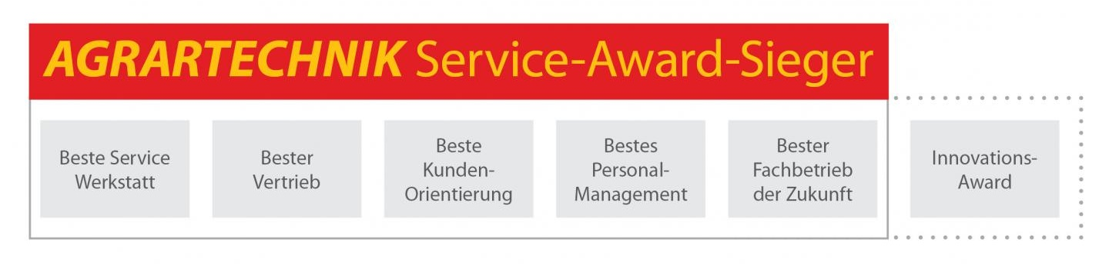
Die Vorteile des neuen AGRARTECHNIK Service Award der Zukunft im Überblick:

- Den Einstieg leicht gemacht – kategorienweise zum Service-Award-Sieger
- Vielfältig nutzbar – als internes Audit oder als Marketing-Werkzeug
- Offen für alle – für jede Betriebsgröße, für jede Betriebsausrichtung
- Zeitlich unbegrenzt – ein Starten ist jederzeit auch unterjährig möglich
- Nutzerorientierte Teilnahme – online/offline möglich
- Höchster Qualitätsstandard – aus 20 Jahren Audit-Erfahrung, durch unabhängigen Beirat
- Hoher Bekanntheitsgrad – in der Branche und bei Endkunden
- Klarer eindeutige Bewertung – durch die unabhängige Redaktion des Fachmagazins AGRARTECHNIK

Gestaltung der Unterlagen

Um eine Vergleichbarkeit der Bewerbungsunterlagen sicher zu stellen, bitten wir alle Betriebe mit mehr als einer Niederlassung / Zweigstelle, sich bei der Beantwortung der folgenden Fragen für denjenigen Standort zu entscheiden, der am Audit teilnimmt. Es steht Ihnen natürlich frei, mit mehreren Standorten teilzunehmen.

Aus organisatorischen Gründen können nicht alle teilnehmenden Betriebe von der Jury besucht
werden. Diese Bewerbungsunterlagen bilden daher den ersten wichtigen Schritt auf dem Weg zur Bestimmung der Sieger.

Um Ihren Betrieb bereits anhand der Online-Bewerbung umfassend beurteilen zu können, beantworten Sie bitte alle Fragen. Es handelt sich dabei um verschiedene Fragetypen, angefangen bei einfachen Ja/Nein- über Multiple-Choice- bis hin zu Textfragen oder auch der Berechnung von Kennzahlen. Vor allem was die Textfragen betrifft gilt, je umfassender und aussagekräftiger Sie sich jeweils äußern, desto besser kann die Jury die Besonderheiten Ihres Betriebes, dessen Strukturen und Ihre Beweggründe nachvollziehen. Können Sie manche Fragen nicht beantworten, vermerken Sie dies bitte, möglichst mit Angabe des Grundes.
Bei allen Fragen handelt es sich – soweit nicht anders vermerkt – um den jeweils teilnehmenden Standort, nicht das Gesamtunternehmen betreffend.

Zur besseren Nachvollziehbarkeit bitten wir Sie an verschiedenen Stellen im Fragenkatalog um eine Dokumentation in Form von Fotos, Kopien, Musterbriefen, etc., die Sie bitte in ausreichend hoher Qualität beifügen. Dazu bitte im jeweiligen Formular-Feld die Dateinamen der entsprechenden Belege einfügen und die Dateien zusammen mit dem ausgefüllten Fragebogen zu uns zu senden. Bewerbungen ohne gute Dokumentation haben bei der Auswertung definitiv schlechtere Chancen.

Wir wünschen Ihnen schon heute viel Erfolg!

Bitte beachten Sie: Die Preisverleihung findet nach aktueller Planung bei Ihnen vor Ort sowie auf den Landtechnischen Unternehmertagen (LTU) vom 12.-13.01.2023 in Würzburg statt.

Partner des AGRARTECHNIK Service Awards:
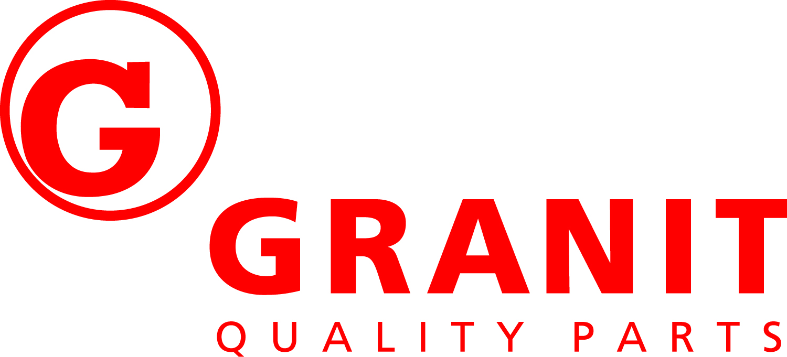
GRANIT PARTS ist einer der größten Händler für Landmaschinen-, Gartentechnik und Baumaschinenersatzteile sowie Hydraulikkomponenten in Europa. Als Großhändler beliefert GRANIT PARTS aus dem Zentrallager im norddeutschen Heeslingen über 40.000 Fachhandelskunden. Auf mehr als 90.000 Quadratmetern Lagerfläche werden ständig 250.000 verschiedene Ersatzteile und Zubehörartikel vorrätig gehalten. Im GRANIT Webshop und in der GRANIT App haben die Fachhandelskunden Zugriff auf ein Sortiment von mehr als 12 Mio. Ersatzteilen für alle Hersteller. Einen besonderen Stellenwert hat für GRANIT PARTS über die Logistikkompetenz und das einzigartige Sortiment hinaus die kompetente Beratung der Kunden vor Ort und am Telefon. GRANIT PARTS ist ein Unternehmensbereich der FRICKE Gruppe.

Kontakt: Tel: +49 (0)4281 712 712 Mail: info@granit-parts.com Online: www.granit-parts.com

